浙江理工大学2015—2016学年第1学期

《电路原理基础》期末试卷（B）卷标准答案和评分标准
一、选择题 (12*2=24分)
1、B 2、C 3、C 4、B 5、D
6、B 7、B 8、D 9、C 10、B
11、C 12、C
二、填空题
(本大题共7小题，总计16分，其中4、7题每空2分，其余每空1分)
- 短路 开路
2、电压、电流、对外等效
3、理想电压源 电阻
4、 无源元件
5、1.41 A 1 A
6、0º 90º -90º
7、3A

三、计算题

1、EC支路左的等效内阻抗为
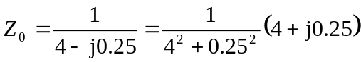Ω 3分
当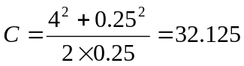F时，R的功率最大 4分
2、解：
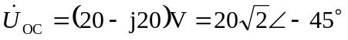V 3分
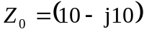Ω 2分
当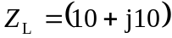Ω时，可获得最大功率 2分
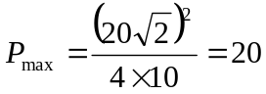W 2分
3、解：
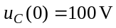 2分
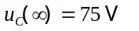 2分
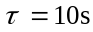 2分
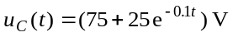 ， 3分
4、解：
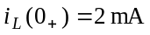 2分
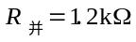 2分
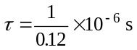 2分
得 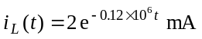， 3分
5、解：设网孔电流、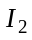为顺时针方向
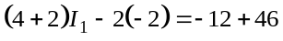 4分
解得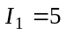 A 1分
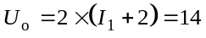 V 3分
6、解：
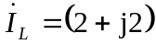A 4分
得：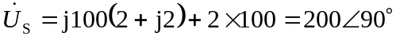V 4分
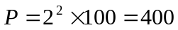W 2分
- 解：（1）RLC串联电路的谐振频率为：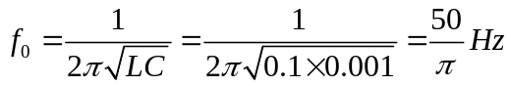
3分
品质因素为：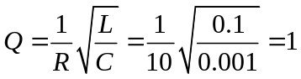 2分
（2）当u_{S}为直流电压源时，电容相当于开路，所以i＝0A。 3分

